E2 — Design Técnico, Arquitetura e Backlog
Disciplina: Teoria dos Grafos
Prazo: 13 de abril de 2026
Peso: 20% da nota final

Identificação do Grupo
Campo | Preenchimento
Nome do projeto | Sistema de Recomendação de Livros baseado em Grafos de Similaridade
Repositório GitHub
Integrante 1 | Gabriel Alves Dias Reis - 39840883
Integrante 2 | Marcos Antônio Da Silva Souza - 39815048
Integrante 3 | Matheus Silva Soares - 38714663

1. Algoritmos Escolhidos

1.1 Algoritmo Principal
Campo | Resposta
Nome do algoritmo | Algoritmo de Dijkstra
Categoria | guloso
Complexidade de tempo | O((V + E) log V)
Complexidade de espaço | O(V)
Problema que resolve | O algoritmo de Dijkstra encontra os caminhos mínimos a partir de um vértice em grafos com pesos não negativos
Por que este algoritmo foi escolhido?
O algoritmo de Dijkstra foi escolhido por ser adequado para encontrar caminhos de menor custo em grafos ponderados (DIJKSTRA, 1959). No sistema proposto, os livros são representados como vértices e as relações de compra conjunta como arestas. Para garantir a aplicação correta do algoritmo, os pesos das arestas são definidos como uma medida de dissimilaridade, dada por p = 1/frequência de compras conjuntas. Dessa forma, quanto maior a frequência com que dois livros são adquiridos juntos, menor será o peso da aresta que os conecta. Essa abordagem é coerente com aplicações de grafos em sistemas de recomendação, nos quais a proximidade entre itens pode ser modelada como uma distância no grafo (AGGARWAL, 2016). Assim, o algoritmo permite identificar os itens mais próximos ao vértice de origem, ou seja, aqueles com maior relação de similaridade. Consequentemente, torna-se possível gerar recomendações mais relevantes para o usuário, conforme discutido em sistemas de recomendação baseados em grafos (RICCI; ROKACH; SHAPIRA, 2011).
Alternativa descartada e motivo:
Algoritmo alternativo | Motivo da exclusão
Busca em Largura (BFS) | A BFS não foi escolhida por não considerar pesos nas arestas, tratando todas as conexões igualmente. Já o Dijkstra permite considerar esses pesos, sendo mais adequado para encontrar caminhos mínimos com precisão.
Limitações no contexto do problema:
O algoritmo de Dijkstra pode ter custo elevado em grafos muito grandes, impactando o desempenho. Além disso, não suporta pesos negativos e não encontra caminhos entre vértices desconectados, limitando recomendações para alguns livros.
Referência bibliográfica:
DIJKSTRA, Edsger W. A note on two problems in connexion with graphs. Numerische Mathematik, v. 1, p. 269–271, 1959.
AGGARWAL, Charu C. Recommender Systems: The Textbook. Cham: Springer, 2016.
RICCI, Francesco; ROKACH, Lior; SHAPIRA, Bracha. Recommender Systems Handbook. 2. ed. Boston: Springer, 2011.

2. Arquitetura em Camadas
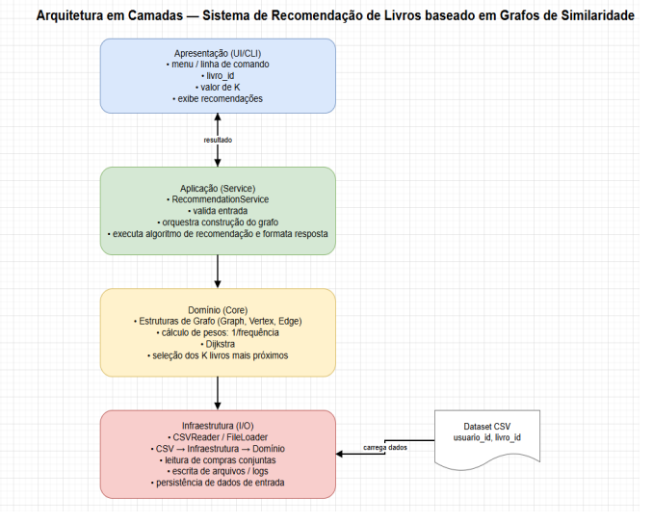
Diagrama

Descrição das camadas
Camada | Responsabilidade | Artefatos principais
Apresentação (UI/CLI) | Responsável pela interação com o usuário por meio da interface web, recebendo o livro de origem e o valor de K, além de exibir os resultados das recomendações. | Páginas HTML, formulários, rotas Flask de interface
Aplicação (Service) | Orquestra o fluxo do sistema, valida entradas e coordena a execução do algoritmo de recomendação. | Classe de serviço de recomendação (RecommendationService), validação de entrada, controle do fluxo
Domínio (Core) | Contém a lógica principal do sistema, incluindo a estrutura do grafo e a implementação do algoritmo de Dijkstra. | Classes Graph, Vertex e Edge, implementação do algoritmo de Dijkstra, cálculo de pesos (1/frequência)
Infraestrutura (I/O) | Responsável pela leitura dos dados de entrada e transformação em estruturas utilizáveis pelo sistema. | Leitura de arquivos CSV, parser de dados, carregamento das relações de compra

3. Estrutura de Diretórios
nome-do-projeto/
├── docs/
│ ├── README.md
│ └── E1_template.md
│ └── E2_template.md
├── src/
│ ├── core/
│ │ ├── graph.py # ou .java, .ts…
│ │ └── edge.py
│ ├── algorithms/
│ │ └── algoritmo.py # um arquivo por algoritmo
│ ├── io/
│ │ └── file_reader.py
│ └── main.py
├── tests/
│ ├── test_graph.py
│ └── test_algorithms.py
├── data/
└── requirements.txt # ou pom.xml, package.json…
Justificativa de desvios (se houver):

4. Definição do Dataset
Formato de entrada aceito:
O sistema utilizará arquivos CSV como formato principal de entrada, pois são adequados para representar dados de compras de forma simples e organizada. A partir dessas informações, serão identificadas as relações entre os livros e construído um grafo de similaridade. Esse grafo será representado por meio de lista de adjacência, que é uma estrutura eficiente para grafos esparsos e contribui para um melhor desempenho na execução do algoritmo de Dijkstra.
Exemplo de estrutura do arquivo de entrada:
origem,destino,peso
Livro A,Livro B,0.2
Livro A,Livro C,0.5
Livro B,Livro C,0.25
Livro B,Livro D,0.1
Livro C,Livro D,0.33
Livro D,Livro E,0.2
Livro E,Livro A,0.4
Estratégia de geração aleatória:
Parâmetro | Descrição
Número de vértices | Definido via argumento, permitindo variar o tamanho do grafo
Densidade | Valor entre 0.0 e 1.0 que controla a quantidade de arestas
Faixa de pesos | Valores mínimo e máximo configuráveis para os pesos das arestas

5. Backlog do Projeto

5.1 In-Scope — O que será implementado
# | Funcionalidade | Prioridade | Critério de aceite
1 | Leitura do dataset CSV | Alta | Dado um arquivo CSV com usuários e livros, quando o sistema for executado, então os dados devem ser carregados corretamente
2 | Construção do grafo de similaridade | Alta | Dado o dataset carregado, quando o sistema processar as compras, então deve ser criado um grafo com vértices e arestas de co-compra
3 | Cálculo dos pesos das arestas (1/frequência) | Alta | Dado um par de livros comprados juntos, quando o sistema calcular o peso, então o valor deve ser igual a 1 dividido pela frequência
4 | Execução do algoritmo de Dijkstra | Alta | Dado um livro de origem, quando o algoritmo for executado, então os menores caminhos para os demais vértices devem ser calculados corretamente
5 | Geração de recomendações (Top K livros) | Alta | Dado um livro de origem e um valor K, quando o sistema gerar recomendações, então devem ser retornados os K livros mais próximos
6 | Interface web com Flask | Média | Dado que o sistema está em execução, quando o usuário acessar a aplicação web e selecionar um livro, então as recomendações devem ser exibidas na interface

5.2 Out-of-Scope — O que NÃO será feito
Funcionalidade excluída | Motivo
Uso de algoritmos de Machine Learning | O foco do projeto é a aplicação de algoritmos de grafos
Uso de sistemas de banco de dados complexos (MySQL, PostgreSQL) | Será utilizado CSV e, opcionalmente, SQLite para simplificar a implementação
Sistema distribuído ou em tempo real | O projeto é acadêmico e não requer alta escalabilidade

Checklist de Entrega
- Big-O de tempo e espaço declarados para cada algoritmo
- Ao menos 1 alternativa descartada com justificativa
- Diagrama de arquitetura com 4 camadas identificadas
- Referência bibliográfica para cada algoritmo (ABNT ou IEEE)
- Backlog com ≥ 5 itens In-Scope e ≥ 3 Out-of-Scope
- Ao menos 3 critérios de aceite no formato “dado / quando / então”
- Exemplo de estrutura de arquivo de entrada presente

Teoria dos Grafos — Profa. Dra. Andréa Ono Sakai

